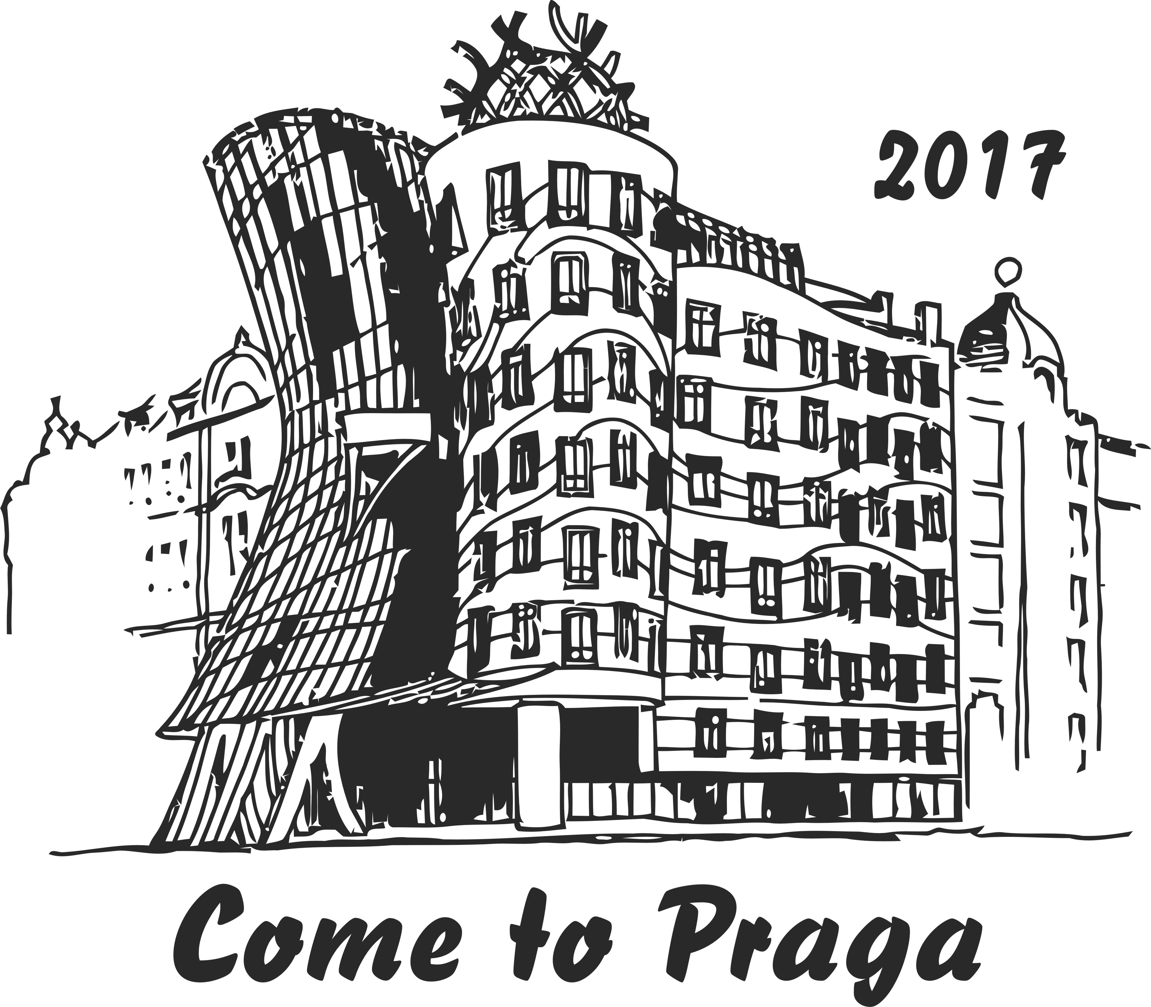

*Nota:
Inscripción (Todos) + autorización (Solo menores)
de participación menores y derechos de imagen
en el Primer Campeonato Comarcal de FUTBOLÍN.
INSCRIPCIÓN :DATOS DEL PARTICIPANTE.
Nombre
Apellidos
DNI
Fecha de nacimiento
Municipio
Teléfono de contacto
Teléfono de emergencias
Nombre del otro miembro de la pareja

AUTORIZACIÓN (Solo en caso de menores de edad en el momento de la inscripción)
Yo, don/doña, (nombre y apellidos) ____________________________________________________________ con DNI, ______________________, con domicilio en (localidad) _________________ y teléfono de contacto _________________ /___________________ como padre, madre o tutor legar del menor que se cita a continuación, autorizo a este a participar en el campeonato comarcal de Futbolín que se realizará en Gelsa, el día 16 de septiembre de 2017, organizado por la el proyecto Destino Praga y el Servicio Comarcal de Juventud.

Seleccionar esta casilla en caso de autorizar al MENOR representado a fumar tabaco en las actividades organizadas en el marco de este proyecto.

Así mismo, autorizo al Servicio Comarcal de Juventud el uso de material gráfico (fotos y videos) en los que aparezca la imagen de mi hijo/a de acuerdo con el artículo 4 de la Ley Orgánica 1/1996 de 15 de enero de Protección Jurídica del Menor, sin otro objeto que la difusión de las actividades organizadas y sin ánimo de lucro. Igualmente autorizo al envío de información relacionada con el Servicio de Juventud a través de medios gratuitos como SMS o MAILS.
Firmado en (municipio) ________________ a ____ de Septiembre de 2017

Fdo: (participante mayor de edad o participante menor de edad más padre/madro o tutor) _________________________

